Сценарий театрализованной постановки «Незнайка в цветочном городе»
для детей старшего дошкольного возраста с ТНР
по мотивам произведения Николая Носова «Приключения Незнайки и его друзей»
Разработала: учитель-логопед высшей квалификационной категории Колесникова Л.Ю.
Действующие лица:
Знайка
Незнайка
Музыкант Гусля
Винтик и Шпунтик
Художник Тюбик
Синеглазка
Девочка с флейтой
1 ребёнок, 2 ребёнок, 3 ребёнок.

Предисловие:
Дети сидят за столом или на ковре – играют в планшет, рядом лежит конструктор,
один из мальчиков играет в него.
1 ребёнок:
Ребята, ну что вы всё время в планшете?
Может, полетать хотите на ракете?

2 ребёнок:
Я не знаю, как строить её (удивлённо)
И нет уж сил у меня на неё.

3 ребёнок:
Давайте, давайте построим ракету!
И полетим на другую планету!
Как Белка и Стрелка летали одни,
Вдруг стали потом знамениты они!

1 ребёнок:
Не слышал про них и не знаю ведь я
Кто же такие они, друзья?
2 ребёнок:
И что же не знаешь ты ничего?
Похож на Незнайку ты одного!

1 ребёнок: (поворачивается к ребятам, смотрит заинтересованно):
А кто же такой, Незнайка, мальчишка?
Может какой-то простой шалунишка?

3 ребёнок: (достаёт и показывает ребятам книжку Николая Носова «Приключения Незнайки и его друзей»)
Так вот, посмотри ты в книгу сюда,
Увидишь похожего ты на себя.
Действие 1.
Цветочный город. Сценка Знайки и Незнайки.
Появляется Знайка и Незнайка.
Ведущий (голос за кулисами):  Вот однажды в старой сказке,  В городе цветочном  Встретились два друга давних  На улице песочной.  Незнайка идёт и восторженно говорит:  Я читаю без запинки  Десять тысяч книжек в год,  От картинки до картинки,  А потом наоборот!  Знайка:  Ну, Незнайка, вот чудак!  Всё за что берётся,  Всё выходит кое-как,  Доделывать придётся.  Незнайка:  Ты неправду говоришь,  Я люблю трудиться.  На меня всегда ворчишь,  Пойду я веселиться. | 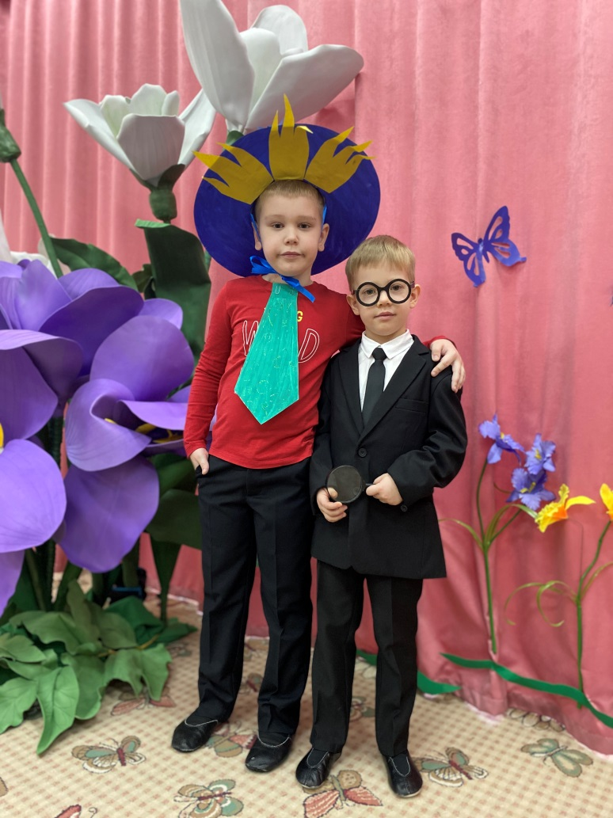
Знайка уходит.
Незнайка:
Друг мой Гусля - музыкант!
Хорошо играет.
Научусь бренчать как он,
И меня похвалят.

Уходит за кулисы.

Действие 2.
Сценка Незнайки, Гусли и девочки с флейтой.
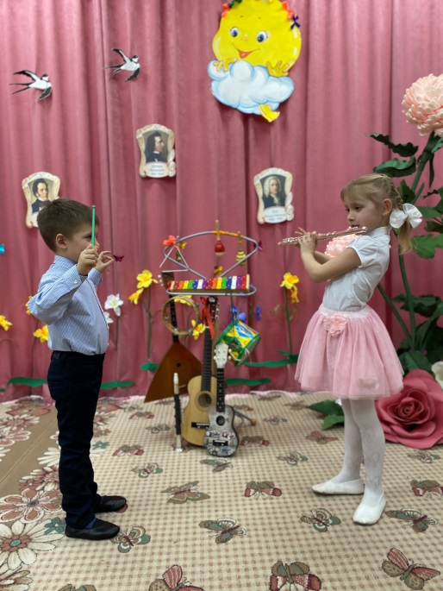 | Девочка играет на флейте,  Гусля ей дирижирует,  заходит Незнайка и кричит  Винтику и Шпунтику.

Незнайка:  Винтик, Шпунтик, не зевайте!  Инструменты доставайте.  Винтик и Шпунтик:  Вот пила и молоток,  Будет твой концерт не плох.  Незнайка:  Друг мой Гусля - музыкант,  Посмотри, ведь я талант!  (начинает стучать молотком по пиле и поёт песню «В траве сидел кузнечик») | 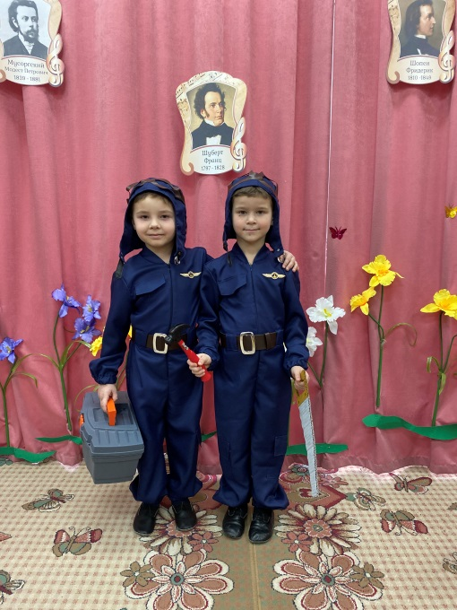
Гусля: (хватается руками за голову и покачивает ей из стороны в сторону)
Инструменты хороши!
Дом построят для души.
А у нас тут инструменты:
Барабаны, бубны, флейты,
На, учись ты на трубе, (даёт ему трубу)
Подыграем мы тебе!
Незнайка:
Я и так уже умею,
На твоей трубе играть! (с силой дует в трубу и надувает щёки)
Гусля:
Так играть надо красиво,
А не просто - лишь дудеть.
Уходи отсюда, живо!
Невозможно уж терпеть! (кладет трубу и уходит)

Гусля говорит девочке: Ну а мы продолжим.
Действие 3.
В мастерской сидит девочка-Синеглазка, ждёт Тюбика. Заходит Незнайка.
Незнайка (обходит везде, всё обсматривает, увидел Синеглазку и говорит):
Синеглазка, что за диво?
Почему сидишь уныло?

Синеглазка:
Друга Тюбика тут жду,
Портрет нарисовать прошу.
Незнайка:  Я могу тебе помочь,  Будет твой портрет  Точь-в точь!  Синеглазка:  Нарисуй глаза побольше,  И реснички – подлинней.  Ну а волосы пусть будут  Красивее и пышней. | 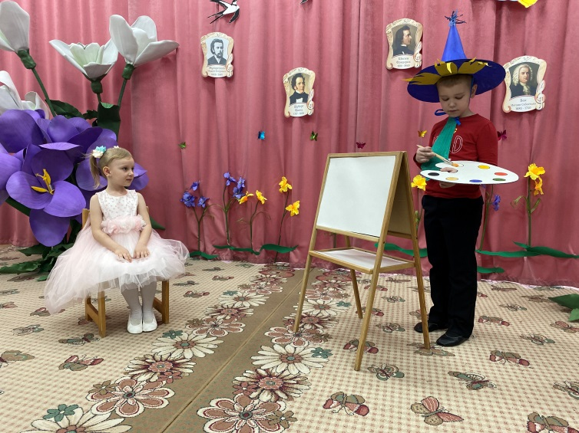
Незнайка начинает рисовать, при этом, напевая себе что-то под нос «ля-ля-ля-ля-ля-ля», в это время заходит Тюбик.
Тюбик (смотрит на портрет с разных сторон):
Что такое? Что за шутки?
Синеглазка подбегает к портрету и говорит:
Глаз не видно! Рот открыт.
Уши будто две ватрушки
Нос как уголёк торчит.
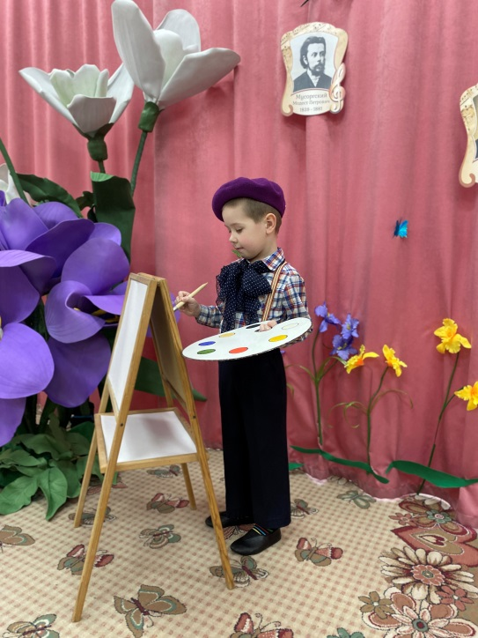 | Тюбик:  Надо этому учиться,  Просто так не написать.  Будет время, тренируйся,  Приходи порисовать!  (Незнайка уходит обиженный со сцены)  Тюбик:  Чтоб был портрет прекрасен.  Были ясными глаза,  Красивый рот и губы ярки,  Ты присаживайся сюда.  (переставляет по-другому стул и сажает на него Синеглазку, начинает рисовать)

Действие 4.
Сценка Знайки и Незнайки в цветочном городе.
Незнайка (идёт и говорит грустно):
Не живописец я, не музыкант!
Никому не нужен мой талант.
Почему же так бывает?
Когда меня все прогоняют?
Знайка (подходит к Незнайке):
Послушай, Незнайка, но так же нельзя!
Нужно учиться всему не спеша!
Дело найди себе по душе.
Друзья помогут всегда и везде! (пожимают друг другу руки)

Все герои постановки выходят на сцену, кланяться и уходят за кулисы.
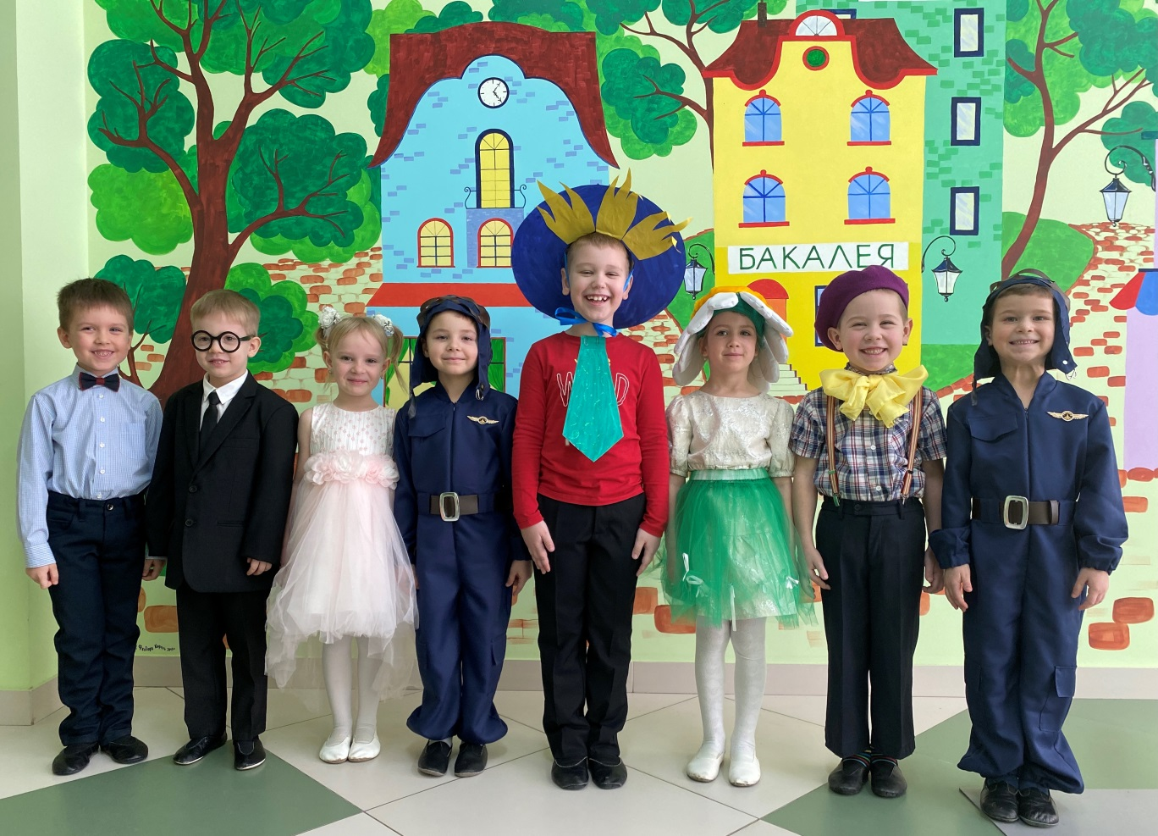

Используемая литература:
- Неёлов E. M. От литературной сказки к научной фантастике (сказочная трилогия H. Носова «Приключения Незнайки и его друзей») // Учён. зап. ПетрГУ / отв. ред. И. П. Лупанова и др. — Петрозаводск, 1972. — Т. 18, вып. 3 : Литература и общество. — С. 148—156. — (Филол. науки).
- Н.Носов «Приключение Незнайки и его друзей» // ООО «Издательская Группа «Азбука- Аттикус», 2011.
- Владимир Шаинский «В траве сидел кузнечик»/ MP3 320Kbps / 5.1 Мб / 02:13

